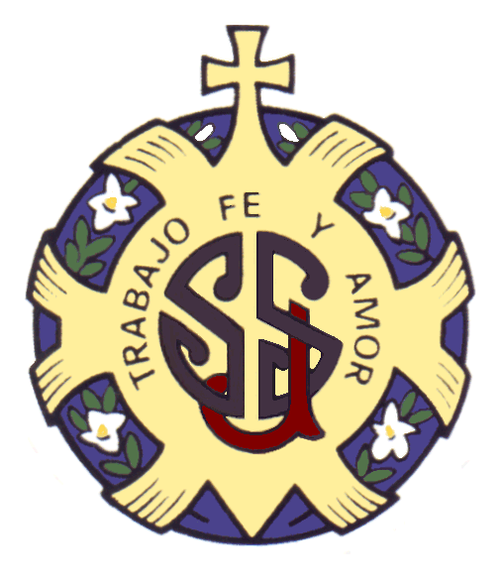


Colegio Concertado Ntra. Sra. del Pilar
Siervas de San José
. (Málaga)
Málaga, 25 junio de 2024
Rogamos a todos los alumnos/as del Colegio y a sus padres, lean con atención y tengan en cuenta las siguientes normas para el curso 2024–2025:

COMIENZO DEL CURSO

Infantil, Primaria y EE: 10 de septiembre
Hora de entrada de los alumnos de Infantil, Primaria y EE el primer día de curso:
9,00 h.: 5º y 6º de Primaria. (PUERTA PRINCIPAL)
9,30 h.: 3º y 4º de Primaria (PUERTA DE LA PROCESIÓN)
10,00 h.: 1º y 2º de Primaria (PORTÓN GRANDE VERDE) y EE (por portería)
11,00 h.: 5 años de Educación Infantil. (PUERTA DE INFANTIL)
11,30 h.: 4 años de Educación Infantil. (PUERTA DE INFANTIL)
12,30 h.: 3 años de Educación Infantil (PUERTA DE INFANTIL)

ESO: 16 de septiembre: 12,30 h.: 1º y 2º (PORTÓN GRANDE VERDE)
13,30 h: 3º y 4º (PORTÓN GRANDE VERDE)
UNIFORME
Es obligatorio y según el modelo siguiente:
Alumnas: Falda a cuadros o pantalón azul marino largo tipo colegial (no vaquero ni entubado), polo de manga corta o larga blanco. Jersey y calcetines burdeos. Zapatos negros de tipo colegial. Baby de cuadros azules y blancos para Infantil y de 1º a 4º de Ed. Primaria
Alumnos: Pantalón azul marino largo. (Se autoriza pantalón corto en Infantil y Primaria). Baby de rayas verdes y blancas para infantil y de 1º a 4º de Ed. Primaria. Todo lo demás como las niñas.
Equipo de educación física: Camiseta blanca y chándal azul marino y blanco, todo con el escudo del Colegio, y zapatos deportivos adecuados.
La equipación de educación física y algunas prendas del uniforme se pueden adquirir en c/ Alejandro Casona, nº 44, Polígono Industrial Guadalhorce, en horario de lunes a viernes.
LOS ALUMNOS DE 3 AÑOS UTILIZARÁN DURANTE TODO EL CURSO ESCOLAR EL EQUIPO DE ED. FÍSICA.
A partir de 4 años, vendrán con uniforme.
En los meses de septiembre y junio, todos los alumnos podrán vestir el uniforme de deporte.
Para el invierno: polar azul marino con el escudo del Colegio. Aunque no es obligatorio, es la única prenda que se permite en clase encima del uniforme.
LIBROS DE TEXTO:
Los libros de Infantil no se benefician del cheque libro, por lo que deberán comprar los libros de textos cada familia. Se pueden adquirir en el Colegio al precio de las papelerías del 8 al 19 de Julio y el 3 de septiembre de 10,00 h. a 12,00 h de la mañana. El día 5 de septiembre los padres entregarán los libros con el nombre puesto a las tutoras y el material que no se haya adquirido en el colegio. El material escolar y las fichas de trabajo para Educación Infantil se adquirirán en el Colegio.
A los alumnos de 1º y 2º de Primaria que hayan reservado aquí los libros con el cheque-libro, se les entregarán los libros nuevos el día 5 de septiembre de 9,00 h. a 12.00 h.
A los alumnos de 1º, 2º y 3º de ESO que hayan reservado aquí los libros con el cheque-libro, se les entregarán los libros nuevos el 11 de septiembre de 9.00 h a 12.00 h.
Los alumnos de 3º a 6º de Primaria y los de 4º de ESO, no tendrán cheque-libro el próximo curso, por lo que seguirán utilizando, a modo de préstamo, los libros de texto facilitados por la Junta de Andalucía en cursos anteriores y se les entregarán a los alumnos a principio de curso.

MATERIAL ESCOLAR: Los alumnos cuyos padres hayan reservado el pack de material de Primaria durante el mes de mayo, se les dará a los alumnos en los primeros días del curso.
Durante todo el curso se seguirá vendiendo en el colegio material escolar para todos los alumnos (libretas, folios, bloc de dibujo, carpetas, bolígrafos azul y rojo, bolígrafos borrables, lápices, gomas, sacapuntas, tijeras, pegamento de barra, lápices de colores, rotuladores, corrector de cinta, subrayadores fluorescentes, etc)

HORARIO DE SECRETARÍA MES DE JULIO: 1 al 23 de julio de 9,15 h. a 12,00 h.
Feliz verano
Un saludo
La Dirección

